Valladolid, 31 de marzo y 2 abril 2020
TRABAJO DE FOTOGRAFÍA

La luz y la sombra

La luz va acompañada siempre de la sombra, son inseparables y complementarias. Ambas poseen el mismo valor configurador en la percepción de las formas volumétricas.
Sin luz no existe el color, sin ella no podemos percibir el mundo que nos rodea y nuestro mundo no sería posible sin luz.

¿Qué es la luz?
La respuesta breve es: la luz es pura energía radiante.
De todos los estudios de la luz, probablemente la más aceptada sea la teoría cuántica de Max Planck quien asume que la luz, radiación electromagnética, viaja en el espacio en paquetes de energía pura llamada fotones. En términos de la física cuántica la luz tiene como cuanto al fotón. La luz es una suerte de paquetes de energía que interactúa con el material al que impacta. Puede atravesarlo (objetos transparentes o translúcidos), rebotar en cuerpos opacos o ser absorbida y convertida en calor en objetos mate.
Cuando creamos una imagen, la luz es uno de sus elementos principales, con ella puedo conseguir que la imagen refuerce su mensaje.
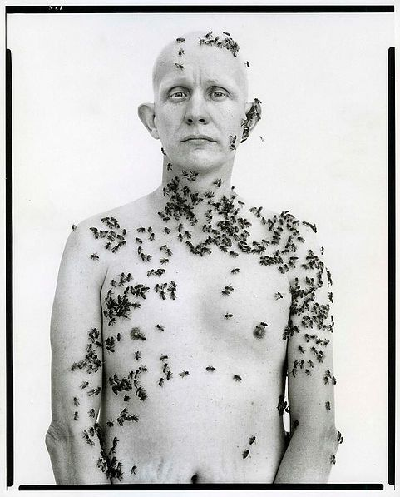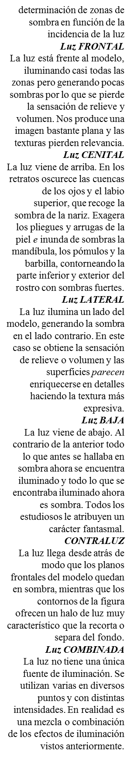
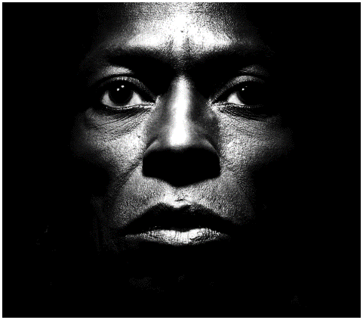

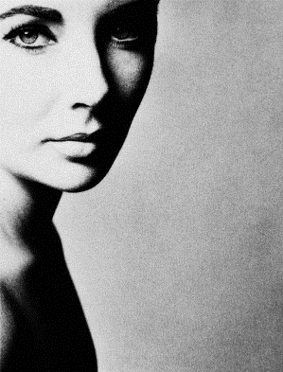

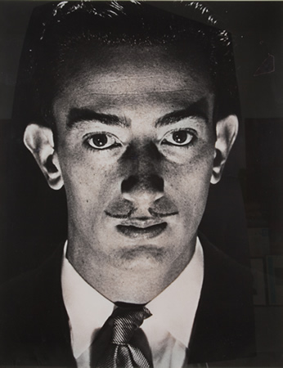



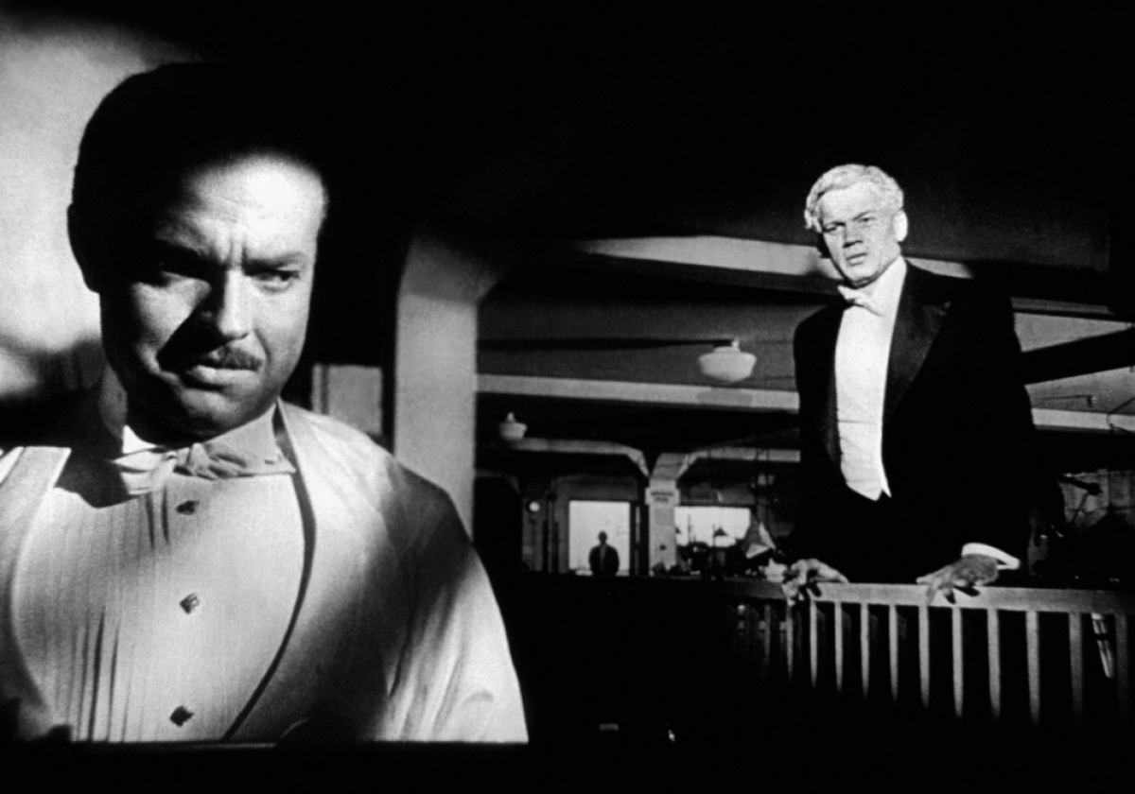
Además de lo anterior, tenemos que tener en cuenta que la luz puede ser dura cuando incide directamente, de forma brusca, creando mucho contraste…

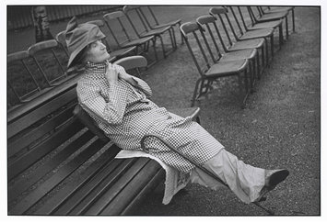
suave cuando la filtro por un colador de papel o cuando espero a la luz del día adecuada…

TRABAJO
Vamos a realizar 5 fotografías a un mismo objeto, todas ellas con luz artificial:
- Con luz frontal
- Con luz lateral
- Con luz cenital
- Con luz baja
- Con contraluz
Cuida la composición, el fondo, el acabado, elige bien el objeto…

¿Cómo me organizo?
Martes 31 de marzo:
Lectura comprensiva del texto, observación de las imágenes de cada ejemplo.
Elijo el objeto a fotografiar, decido el escenario, lo que voy a utilizar como fondo y foco de luz. Pienso la composición.
Jueves 2 de abril:
Realizo y mando las fotografías, todas ellas en un solo correo.
Para dudas y para enviar el trabajo puedes contactar conmigo en el siguiente e-mail:
isabel.revilla.sanviator@gmail.com
¡ANIMO, vamos a hacerlo muy bien!

